Frode Tjønn

Att.

Melding om vedtak

Deres ref: | Vår ref | Saksbehandler | Dato
 | 2017/1539 | Christin Kristensen, tlf.: 75682018 | 27.06.2017

Egengodkjenning. Detaljreguleringsplan for utvidelse Dypvannskaia
Vedlagt oversendes særutskrift av kommunestyrets behandling av sak 43/17 til videre behandling.

Med vennlig hilsen

Christin Kristensen
Organisasjonsrådgiver

 | Saltdal kommune | Arkiv: 2016005  Arkivsaksnr: 2017/1539-43  Saksbehandler: Frode Tjønn

Saksframlegg

Utvalg | Utvalgssak | Møtedato
Formannskap | 107/2017 | 20.06.2017
Kommunestyre | 43/2017 | 21.06.2017

Egengodkjenning. Detaljreguleringsplan for utvidelse Dypvannskaia

Foreliggende dokumenter:
1 | 713806-RIGm-RAP-001. Miljøundersøkelser
2 | 713806-RIG-RAP -001. Grunnundersøkelser
3 | Utredning av stormflo, Vesterfjæra Talus. dat 29.02.17
4 | 2.7_Mal ROS disposisjon
5 | Tverrprofil fv U002_20170503
6 | Tverrprofil U001_20170503
7 | Plan og profil C001_20170503
8 | Ervervskart
9 | Reguleringsplankart 030517
10 | Referat møte reguleringsplan Dypvannskaia, Saltdal kommune.
11 | Revidert planbeskrivelse 04.05
12 | Signert rapport
13 | 16-100433-10 Svar på off. ettersyn - detaljreguleringsplan for Dypvannskaia på Rognan - fv 3919223_16_0
14 | forslag planbestemmelser

Saksopplysninger
Forslag til detaljreguleringsplan har vært til offentlig ettersyn i 6 uker til offentlige etater og berørte. Det er kommet innspill fra Statens vegvesen.

Det foreligger ingen innsigelser til planen. Det anbefales derfor at planen godkjennes med mindre merknader/rettinger i plankart og planbestemmelser. Rettingene forandrer ikke reguleringsplanen vesentlig slik at det er nødvendig nytt offentlig ettersyn. Merknadene er i all hovedsak fra Statens vegvesen.

Det gjøres oppmerksom på at det kun er planbestemmelser som er revidert til behandlingen. Plankart og planbeskrivelse vil revideres i henhold til Statens vegvesens innspill,

Bakgrunn og beskrivelse av plan:
Behov for større kai
Nexans har nå behov for å kunne lagre 3 flere av de største kveilene med kabler på området. Behovet er satt til 65 m lengre kai og med bredde minst 40 m. Total lengde på kaianlegget vil etter en slik utvidelse bli noe over 200 m.

Behov for flytting av fylkesveg 515
Nord for eksisterende kaianlegg er det ikke bredde nok til denne utvidelsen uten at det gjøres tiltak med Fylkesvegen som går i bakkant av kaia. Her er det lagt opp til å flytte fylkesveien 2,5 meter vest. Det som er i dag fylkesveg opprettholdes og benyttes bla. til snøopplagring. Mellom vegbanen og fjellskjæringene legges det inn en rasgrøft. Etter reguleringsplanen er egengodkjent vil det utarbeides egne byggeplaner som skal fremlegges Statens vegvesen.

Planlegging av anleggsvei
Det vil forekomme produksjon av kabel ved utvidelse av Dypvannskaia. Det etableres derfor anleggsvei til ny kai i nord. Anleggsvegen benyttes kun i anleggsperioden og stenger for kjøring når dypvannskaia er ferdig utbygget.

Behov for oppføring av lagerhall
Det vil på sikt presse seg frem et behov om å få noe av kabelvirksomheten inn under tak på kai. Hallens størrelse ligger i størrelsesorden 100m*25m*25m(L*B*H). Da er arealet stort nok til å dekke et prosjekt tilsvarende 6000 km kabel.

Det er mange grunner til at en hall er ønskelig, men HMS og produktbeskyttelse er viktigst for leietaker. Når det gjelder HMS har Nexans i dag en stor utfordring med plastbelagte kabler som spoles til kai. Disse blir svært glatte i snø og minusgrader. Noen ganger må produksjonen stoppe eller hastighet reduseres til ¼ under disse forhold. 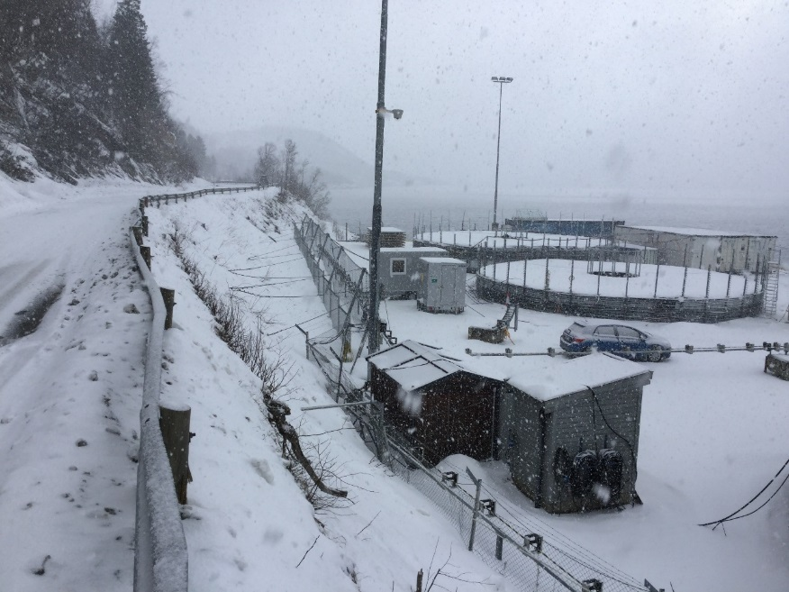
Figur 1 Viser aktivitet på kaia vinterstid. På bidet vises kommunalt pumpehus og trafo. Rasgjerde i front og bakenfor dette er ISPS-gjerde.
I dag er Nexans avhengig av areal mellom kabeltanker og Fv. 515 for å ha plass til kraner. Ved hall er kraner overflødig og dette arealet trenges ikke. For å utnytte kaiarealet best mulig, bør hallen bygges så nært fv. 515 som mulig. Ved plassering nært Fv. 515 vil Nexans kunne utnytte arealet mot kaifront bedre og det vil i noen tilfeller være plass til 2 kveiler i dybden.

Det er derfor behov for en romslig byggegrense som ivaretar bedriftens produksjonsønsker.

Behov for parkeringsarealer
Det er behov for parkeringsarealer for besøkende og arbeidende på kaia. Det er i dag minimalt med plasser.

Gjennomgang arealformål:
Offentlige vegarealer:
Offentlige vegarealer skal driftes og vedlikeholdes av Statens vegvesen

Hensynssoner:
Hensynssoner for skred og ras.

Midlertidig anleggsvei:
Anleggsveien nord for kai benyttes i anleggsperioden og stenges etter Dypvannskaia er ferdig. Området tilbakefaller da til LNFR-område.

Offentlig kai:
Kai skal eies og bygges av Saltdal kommune

Offentlig parkering (privat):
Parkering skal eies og bygges av Saltdal kommune.

Vurdering:
Økonomiske konsekvenser for kommunen:
- Arbeid med fv 515
Kommunen må stå for de kostnader som er i forbindelse med alt arbeid vedrørende prosjektet. Dette inkluderer fv. 515. Saltdal kommune er i dialog med Statens vegvesen vedrørende finansiering.

- Kjøp/erverv av grunn
Kommunen erverve/frivillig kjøp av Opplysningsvesenets fond sin eiendom på ca. xxx. Det er ennå ikke forhandlet pris for området.

- Bygging kai
Saltdal kommune må stå for finansiering av kai. Det søkes om medfinansiering fra Nordland fylkeskommune.

Innspill fra Statens vegvesen dat. 12.06.2017.:
Endring av planbestemmelser (Statens vegvesen):
Nummereringen av er vanskelig å referere til og kapitlene bør gjennomgås og forbedres.
Bruk av «vurderes» i bestemmelsene må endres/omskrives siden bestemmelsene skal beskrives hva som skal gjennomføres.

Kommentar:
Planbestemmelsene endres i h.h.t. innspill.

Annen veggrunn (Statens vegvesen)
Vårt innspill og forslag til endring av plan
- Underpunkt som har med sikring bør flyttes til kapittel – «Hensynssoner».
- Underpunkt tre «….eller bredere» i setningen bør tas ut da det ikke vil være i henhold til vegnormalen.

- Vår merknad og forslag til endring av plan
- Det foreslås ny bestemmelse – «Eksisterende fylkesvegareal skal bevares og reguleres til annen veggrunn»

Kommentar:
Planbestemmelsene endres i tråd med statens vegvesens innspill.

Kjøreveg (Statens vegvesen)
Formålet bør beskrives.

Kommentar:
Formål kjøreveg omtales under eget tema i planbeskrivelsen ved revidert utgave etter kommunestyrets vedtak.

Offentlig kai og Hensynssoner (Statens vegvesen)
Merknaden gjelder bestemmelsene: «Ved utbygging av kai skal skjæring mot veg vurderes sikres» og «Ulike sikringsmetoder vurderes underveis i anleggsperioden».

Vårt innspill og forslag til endring av plan
Vi mener at bestemmelsene er for utydelig i forhold til hva som skal gjøres i planen. Vi anbefaler derfor at disse endres slik at det fremkommer hva som skal gjennomføres.

Kommentar:
Forslag til tiltak i planbestemmelser spesifiseres etter rapport fra Talus vedrørende sikringsmetoder:

Rekkefølgebestemmelser (Statens vegvesen)
Vi viser til samtale med kommunen om at det skal etableres gjennomføringsavtale mellom Statens vegvesen og kommunen, denne må tas inn som rekkefølgebestemmelse. Siden det er Statens vegvesen som forvalter fylkesvegen må tiltakene godkjennes av oss før området tas i bruk, det må tas inne ny bestemmelse om dette.

Vår merknad og forslag til endring av plan
Vi må tas inn følgende rekkefølgebestemmelser:
- Det skal etableres gjennomføringsavtale mellom Saltdal kommune og Statens vegvesen før det gis igangsettingstillatelse for tiltak som berører fv. 515. Denne skal være basert på tekniske planer (byggeplaner) for tiltaket.
- Før nytt kaiområde kan tas i bruk skal flyttingen av fv. 515 og stenging av midlertidig avkjørsel være godkjent av Statens vegvesen.

Kommentar
Planbestemmelsene endres i tråd med statens vegvesens innspill

Plankart (Statens vegvesen)
Vårt innspill og forslag til endring av plan
- Nummereringen av enkelte formål i plankartet er feil og bør korrigeres.
- Det anbefales at midlertidig anleggsvei og lagerbygg tegnes inn på plankartet.
- Byggegrensen fremkommer ikke på hele plankartet. Plankartet må endres med hensyn til det, alternativt kan dette beskrives i bestemmelsene.

Kommentar
Planbestemmelsene endres i tråd med Statens vegvesens innspill vedrørende byggegrenser. Ny byggegrense påføres også plankartet.

Område for kai (o_SK4) endres til to områder o_SK1 og 2. Da lagerbygget ikke er endelig plassert benyttes samme bestemmelse som i forslag til reguelringsplan.

Rådmannens innstilling
I medhold av Plan og bygningslova § 12-12 egengodkjennes Detaljreguleringsplan for Dypvannskaia med følgende endringer:

Revidert forslag til planbestemmelse. Dat. 16.06.2017.
Planbeskrivelse oppdateres vedrørende beskrivelse av kjøreveg.

Formannskaps behandling i møte den 20.06.2017:
Rådmannen la frem følgende endret innstilling:
I medhold av Plan og bygningslova § 12-12 egengodkjennes Detaljreguleringsplan for Dypvannskaia med følgende endringer:
Revidert forslag til planbestemmelse. Dat. 16.06.2017.
Planbeskrivelse oppdateres vedrørende beskrivelse av kjøreveg.
Planbestemmelsenr revideres i henhold til revidert planutkast.
Ny rekkefølgebestemmelser til planen:
Det skal etableres gjennomføringsavtale mellom Saltdal kommune og Statens vegvesen før det gis igangsettingstillatelse for tiltak som berører fv. 515. Denne skal være basert på tekniske planer (byggeplaner) for tiltaket.
Før nytt kaiområde kan tas i bruk skal flyttingen av fv. 515 og stenging av midlertidig avkjørsel være godkjent av Statens vegvesen.
Det foretas lyssetting av strekningen i det regulerte området.
Rådmannens endrede innstilling ble enstemmig vedtatt.

Enstemmig innstilling:
I medhold av Plan og bygningslova § 12-12 egengodkjennes Detaljreguleringsplan for Dypvannskaia med følgende endringer:
Revidert forslag til planbestemmelse. Dat. 16.06.2017.
Planbeskrivelse oppdateres vedrørende beskrivelse av kjøreveg.
Planbestemmelsenr revideres i henhold til revidert planutkast.
Ny rekkefølgebestemmelser til planen:
Det skal etableres gjennomføringsavtale mellom Saltdal kommune og Statens vegvesen før det gis igangsettingstillatelse for tiltak som berører fv. 515. Denne skal være basert på tekniske planer (byggeplaner) for tiltaket.
Før nytt kaiområde kan tas i bruk skal flyttingen av fv. 515 og stenging av midlertidig avkjørsel være godkjent av Statens vegvesen.
Det foretas lyssetting av strekningen i det regulerte området.

Kommunestyres behandling i møte den 21.06.2017:

Enstemmig vedtak:
I medhold av Plan og bygningslova § 12-12 egengodkjennes Detaljreguleringsplan for Dypvannskaia med følgende endringer:
Revidert forslag til planbestemmelse. Dat. 16.06.2017.
Planbeskrivelse oppdateres vedrørende beskrivelse av kjøreveg.
Planbestemmelsenr revideres i henhold til revidert planutkast.
Ny rekkefølgebestemmelser til planen:
Det skal etableres gjennomføringsavtale mellom Saltdal kommune og Statens vegvesen før det gis igangsettingstillatelse for tiltak som berører fv. 515. Denne skal være basert på tekniske planer (byggeplaner) for tiltaket.
Før nytt kaiområde kan tas i bruk skal flyttingen av fv. 515 og stenging av midlertidig avkjørsel være godkjent av Statens vegvesen.
Det foretas lyssetting av strekningen i det regulerte området.

